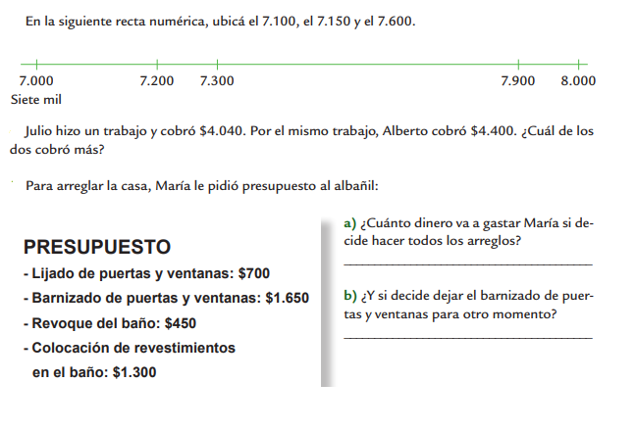

4 Completa la tabla anotando los valores correspondientes

Cantidad | Producto | Precio por unidad | TOTAL
5 | Goma | $7
 | Lápices | $3 | $24
6 | Marcadores |  | $24
2 | Lapiceras | $5

5 Resolvé estas divisiones:

- 564 : 5
- 675 : 6

